Krátkodobý plán EVVO
2019/20
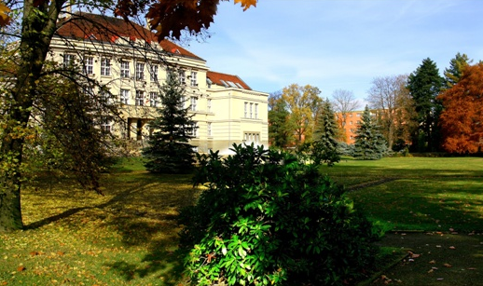

Krátkodobý plán pro školní rok 2019/20 je dílčí součástí plánu dlouhodobého. Jeho součástí jsou tradiční akce školy, projekty řešené v průběhu školního roku, přehled soutěží a kurzů s environmentální problematikou, hlavní úkoly v šetření energiemi, vodou a v odpadovém hospodářství, přehled spolupracujících organizací s environmentálním zaměřením a roční plán aktivit školy.

Školní koordinátor
Mgr. Jana Stříbná – učitelka s aprobací matematika – biologie.
Náplň činností koordinátora:
- ve spolupráci s vedením školy připravit dlouhodobý program EVVO,
- každoročně vytvořit roční program EVVO,
- zvyšovat si odbornou a metodickou připravenost, účast na dalším vzdělávání pro koordinátory environmentálního vzdělávání, výchovy a osvěty,
- navázat kontakty školy se středisky a centry ekologické výchovy, přispívat k využívání jejich nabídek pro environmentální vzdělávání, výchovu a osvětu,
- podněcovat k ekologizaci provozu školy,
- připravovat a koordinovat dlouhodobé a trvalé aktivity v péči o životní prostředí (třídění odpadu, šetření energií, péče o zeleň a úpravu okolního prostředí), jednorázové akce (Den Země, Den stromů, Envofórum) a další formy aktivity (exkurze, přednášky),
- navrhovat a doplňovat literaturu, časopisy, odborné a metodické příručky, učební pomůcky a další informační zdroje pro environmentální vzdělávání, výchovu a osvětu;
- každoročně ve spolupráci s vedením školy a ostatními vyučujícími připravit hodnocení programu environmentálního vzdělávání, výchovy a osvěty,
- spolupracovat s vedením školy, které vytváří potřebné podmínky pro jeho činnost v zájmu plnění úkolů, které v tomto směru školství ukládá zákon č.123/1998 Sb., o právu na informace o životním prostředí a Státní program environmentálního vzdělávání, výchovy a osvěty.

Školní tým
Prostředí školy
Ing. Kateřina Věntusová | - dendrologický park  - úprava a výsadba zeleně v okolí školy
Mgr. Jana Stříbná | - naučná stezka
Sabina Šigutová | - skalka  - venkovní učebna
Mgr. Jana Míčková | - botanická zahrada
Sabina Šigutová | - venkovní údržba květin  - květiny na oknech budovy školy  - květiny na chodbách školy
Mgr. Jaroslav Latoň | - meteostanice
Mgr. Vít Smolka | - zeleň v okolí
Odpady
Mgr. Jana Stříbná | - kontejnery ve třídách (plast, papír, komunální odpad)  - recyklohraní  - sběr hliníku  - sběr baterií, elektroodpadu
Bc. Antonín Hřivňák | - kontejnery na nádvoří školy (plast, papír, sklo)  - likvidace nebezpečného odpadu
Mgr. Vanda Kubíčková | - bioodpad (vermikompost)
Energie
Ing. Arnošt Klein | - zateplení školy  - výměna nefunkčních oken
Radek Bunček | - postupná výměna zářivek - úsporné žárovky a zářivky
Mgr. Jiří Zapletal | - výběrová řízení
Voda
Zdeňka Grossmannová | - postupný přechod na ekologicky šetrné čisticí prostředky
František Kopečný | - postupná instalace – úsporné splachování na WC, baterie

Tradiční akce
Mezi tradiční aktivity školy patří Den mláďat, Advent na zemědělce, Den stromů a Den Země.
Den mláďat
Třídenní akce organizovaná spolu se školním statkem. Zahrnuje přehlídku mláďat hospodářských zvířat, která je doprovázena množstvím soutěží, přehlídkou literárních a výtvarných prací s tématikou mláďat, ekologickými aktivitami a kulturním vystoupením dětí mateřských a základních škol.

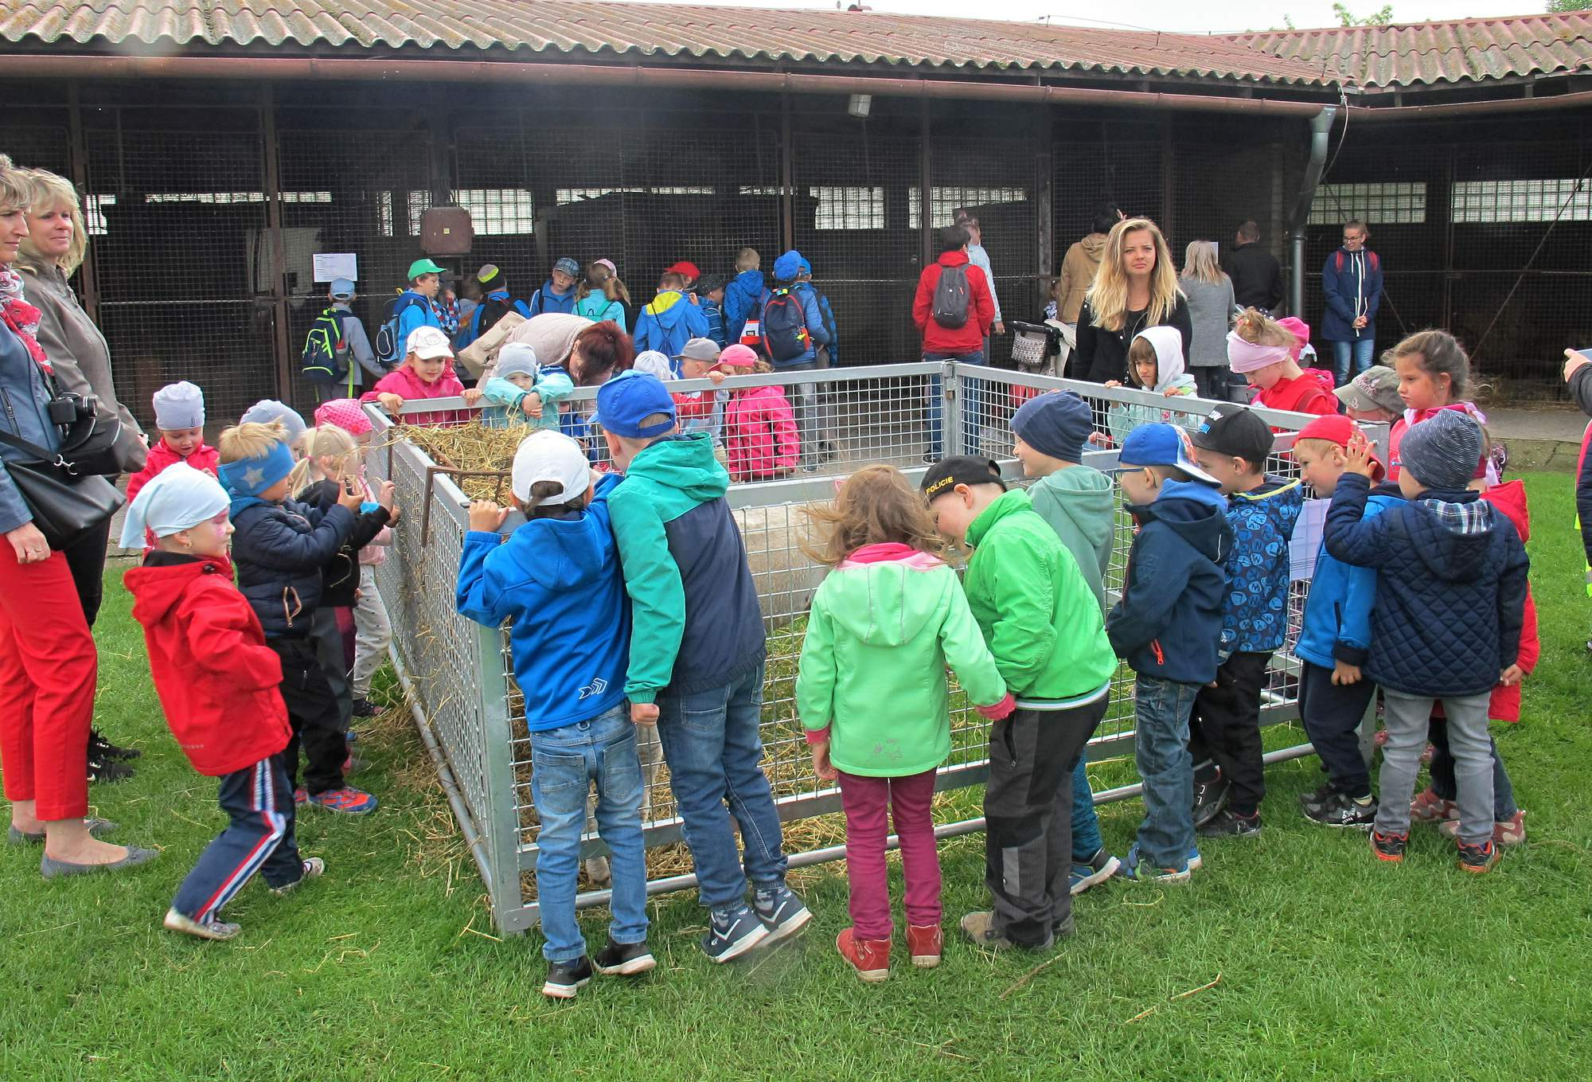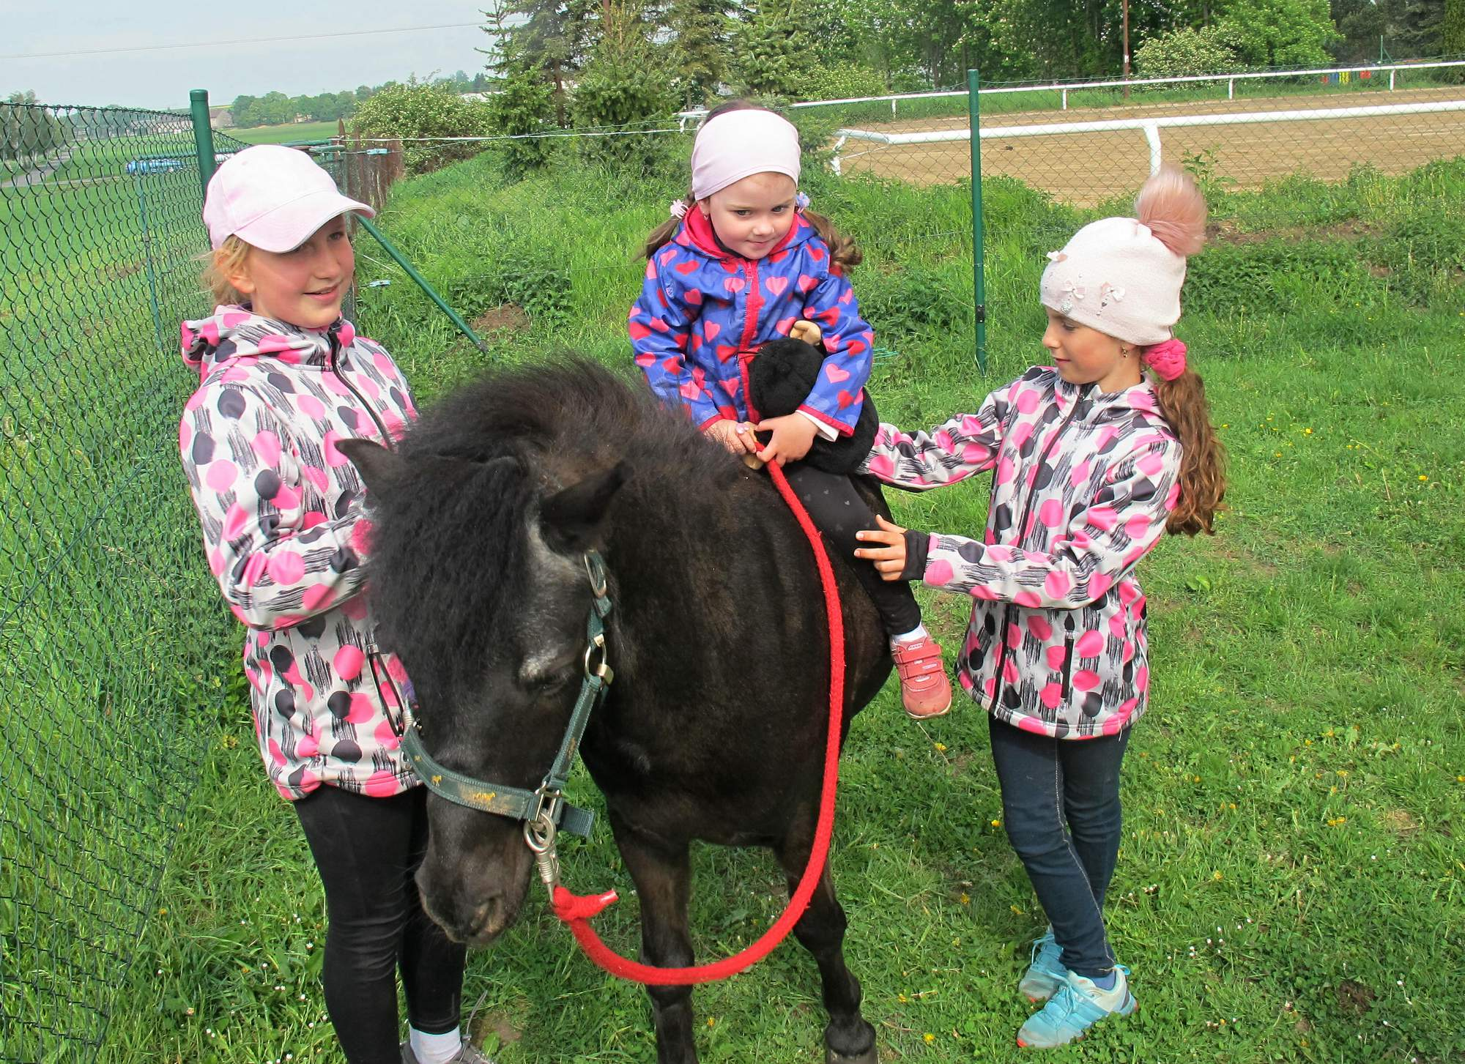
Advent na zemědělce
Dvoudenní akce spojená s prodejními výstavami, tvůrčími dílnami pro děti, soutěžemi, vystoupeními dětských hudebních a uměleckých souborů, cimbálových, popových a country souborů, vystoupeními uměleckých kovářů, skupin historického šermu, ohňovou show a výstavou drobných hospodářských zvířat a zemědělské techniky. Výborným způsobem se na výstavě prezentují žáci naší školy v rámci květinových aranžmá a prodejních výstav adventních a vánočních ozdob.
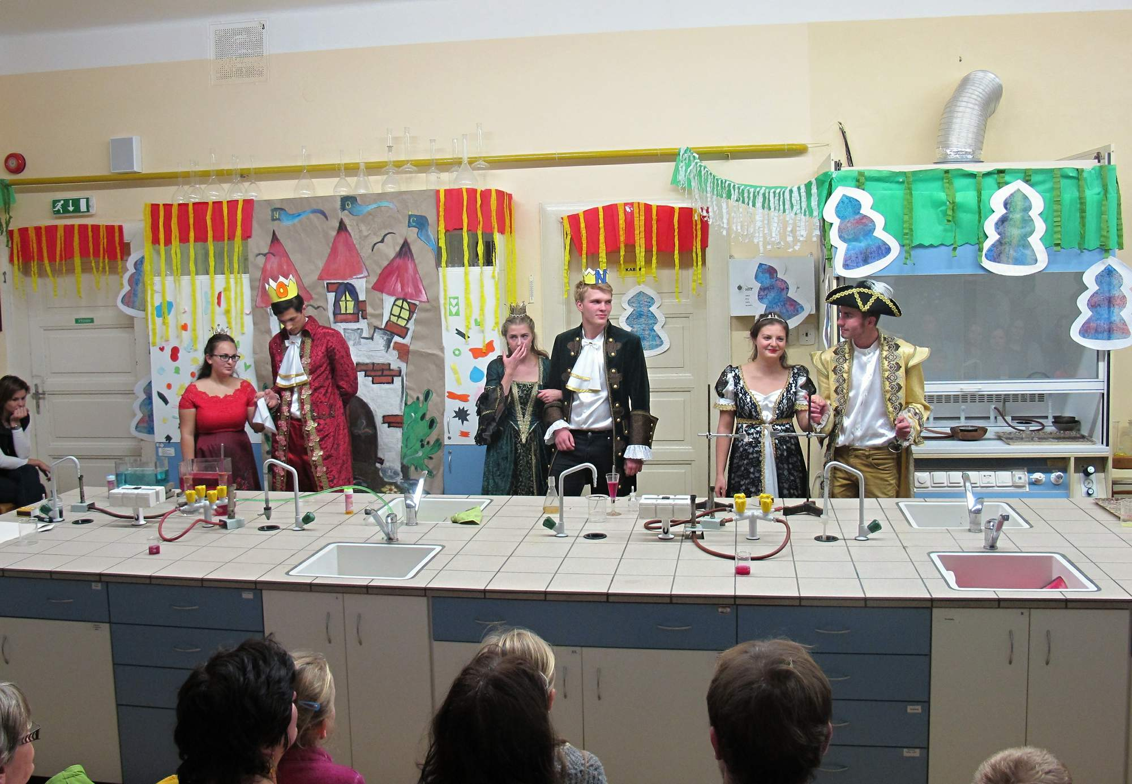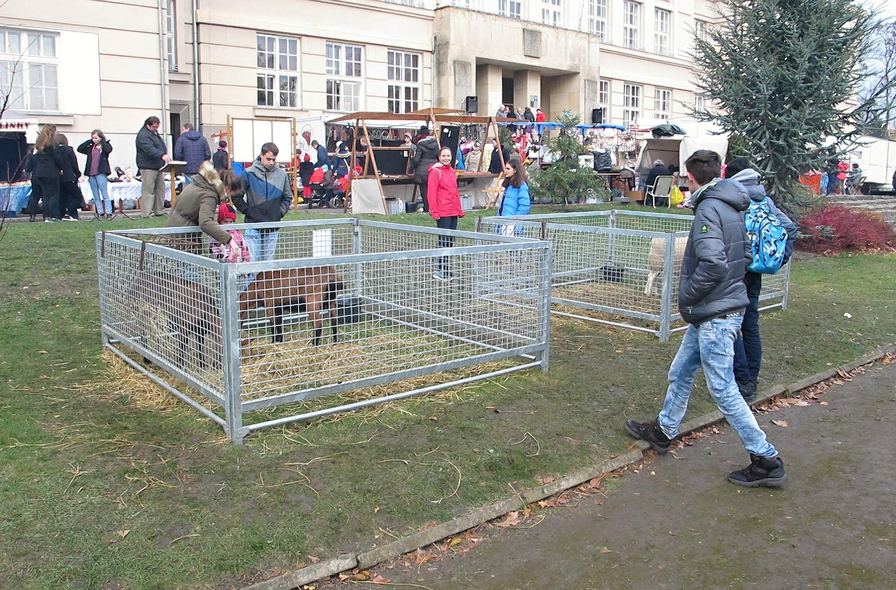

Den stromů
Den stromů je celosvětovým svátkem, který se slaví už od poloviny 19. století. U nás se objevil poprvé v roce 1906. V Opavě organizuje oslavy Magistrát města Opavy. Naše škola se účastní aktivně doprovodných akcí.

Den Země
Tradiční akce spojená s úklidem areálu školy a dalšími ekologickými aktivitami pořádanými Magistrátem města Opavy.

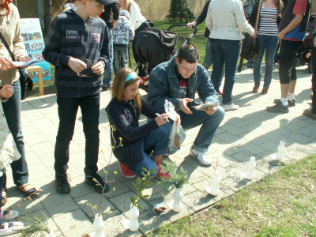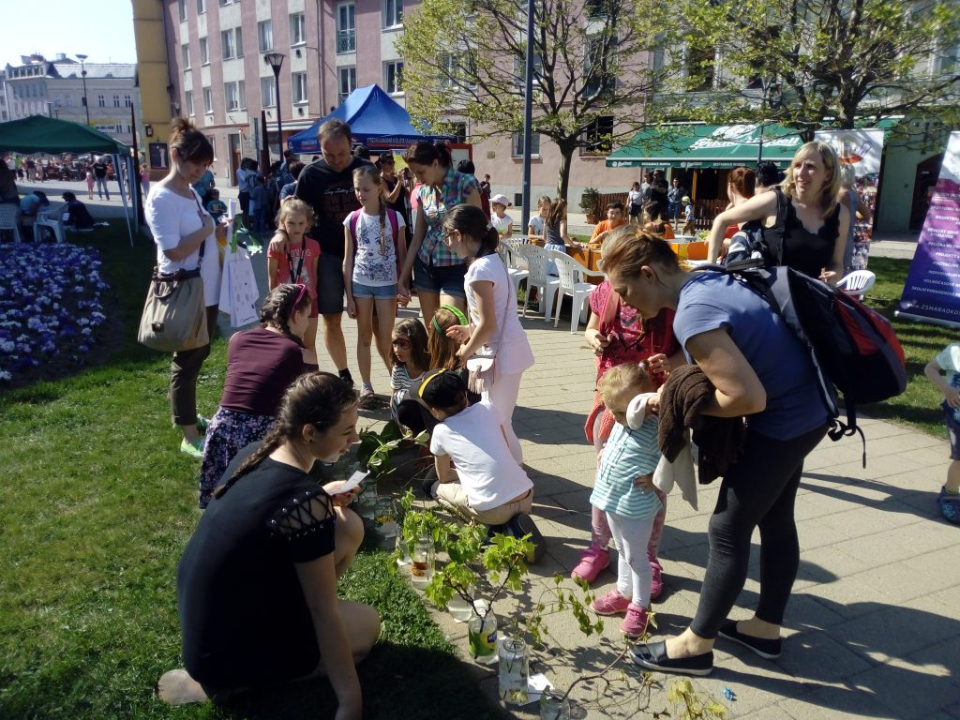

Školní projekty zaměřené na EV
Agropractice 6. – realizace přípravných kurzů a odborných stáží 10/2019 – Řecko, 05/2020 – Španělsko - praxe v biozemědělství - plodová zelenina, olivy
Agropractice 7. – kontraktace, výběr účastníků, příprava kurzů, stáže příští rok praxe v biozemědělství - plodová zelenina, olivy
Agropuzzle 4. - partnerský projekt zaměřený na aromatické, medonosné a léčivé byliny – mobility 09/2019 – PL, 04/2020 – ES, 06/2020 – FR
Harmonie života – kemp mládeže – 02/2020 – etická témata, neformální vzdělávání
Volání země – kemp mládeže – 07/2020 – alternativní zemědělství, neformální vzdělávání
Projekt MAP II: Žáčí dětí - podpora polytechnické výuky ekologických programů
Určeno dětem v MŠ, celkem 7 setkání v průběhu školního roku 2018/2019 pod vedením učitelky a studentů Masarykovy střední zemědělské školy v Opavě. Místo realizace - v prostorách MŠ. Termíny realizace - říjen, listopad 2018, leden, únor, březen, duben, květen 2019. Aktivity proběhnou v daném školním roce v MŠ Elišky Krásnohorské, Opava, MŠ Hradec nad Moravicí, ZŠ a MŠ Vávrovice.

Třídění odpadů, šetření vodou a energiemi
- pokračovat v tradičním systému třídění odpadů – v každé třídě se nacházejí dva koše na třídění papíru a plastů,
- pokračovat v programu Recyklohraní,
- pokračovat ve sběru hliníků ve škole,
- poskytovat informace o třídění hliníku dětem MŠ a žákům ZŠ formou vzdělávacích programů,
- pomáhat MŠ v třídění hliníku,
- realizovat doporučení závěrečné práce studentky přírodovědného lycea
- zavádění úsporných elektrospotřebičů a žárovek.

Kurzy, semináře a přednášky
Soutěže a práce zaměřené na ekologii
- SOČ
- Závěrečné ročníkové práce Přírodovědného lycea
- Ekologická konference žáků SŠ
- Biologická olympiáda
- Přírodovědný klokan

Výstavy a další akce
- „Příroda kolem nás“ – každoročně pořádaná soutěž amatérských fotografií žáků a studentů
- Soutěž v aranžování na výstavě Černá louka v Ostravě – každoroční účast žáků učňovského oboru Zahradník
- Odborné výstavy zahradníků – „Vánoce na zámku“ a „Velikonoce na zámku“ v Kravařích a „Advent na zemědělce“
- Víkendové vzdělávací a zábavné akce organizované ve spolupráci s Arboretem v Novém Dvoře u Opavy

Spolupráce školy s organizacemi při realizaci EV
- Krajský úřad Moravskoslezského kraje, Odbor školství, mládeže a sportu
- M.R.K.E.V
- Klub ekologické výchovy
- Středisko volného času v Opavě
- Občanské sdružení Natura
- Magistrát města Opavy, obor životního prostředí
- Arboretum v Novém Dvoře
- podnik TEVA Czech Industries
- katedra Environmentálního inženýrství VŠB Ostrava

Kroužky enviromentálně zaměřené
- Včelařský kroužek - určen pro všechny žáky všech studijních oborů, kteří mají zájem dovědět se více o chovu včel
- Biologie a ekologie k maturitě - určen pro všechny maturanty všech studijních oborů
- Chemie k maturitě – určen pro všechny maturanty všech studijních oborů
- Chemický kroužek pro zvídavé studenty – určen pro žáky MSŠZe a VOŠ Opava

